
Об утверждении проекта планировки и проекта межевания части территории
квартала № 30 в жилом районе «Нагаево» в Октябрьском районе городского
округа город Уфа Республики Башкортостан
В соответствии с требованиями статей 41, 42, 43, 46 Градостроительного
кодекса Российской Федерации, руководствуясь Правилами
землепользования и застройки городского округа город Уфа Республики
Башкортостан, утверждёнными решением Совета городского округа город
Уфа Республики Башкортостан № 7/4 от 22.08.2008г., на основании
постановления главы Администрации городского округа город Уфа
Республики Башкортостан № 2467 от 17.05.2010г. «О разработке проекта
планировки и проекта межевания части территории квартала № 30 в жилом
районе «Нагаево» в Октябрьском районе городского округа город Уфа
Республики Башкортостан» (заказчик: РОО «Общество беженцев и
вынужденных переселенцев»), заключения Главного управления
архитектуры и градостроительства Администрации городского округа город
Уфа Республики Башкортостан, протокола публичных слушаний от
09.07.2011г. и заключения о результатах публичных слушаний от
13.07.2011г. №2 по проекту планировки и проекту межевания территории, с
целью обеспечения её устойчивого развития,
ПОСТАНОВЛЯЮ:
1. Утвердить проект планировки части территории квартала № 30 в
жилом районе «Нагаево» в Октябрьском районе городского округа город Уфа
Республики Башкортостан площадью в границах освоения 32,5 га в составе:
- Чертеж проекта планировки территории с отображением красных
линий, линий регулирования застройки, осей улиц, линий дорог и проездов
согласно приложению № 1;
- Чертеж проекта планировки территории с отображением границ зон
планируемого размещения объектов социально-культурного и коммунально-
бытового назначения согласно приложению № 2;
- Чертеж проекта планировки территории с отображением красных
линий и объектов инженерной инфраструктуры согласно приложению № 3;
- Положение о размещении объектов капитального строительства,
технико-экономические показатели, характеристики планируемого развития
части территории квартала № 30 в жилом районе «Нагаево» в Октябрьском
районе городского округа город Уфа Республики Башкортостан согласно
приложению № 4.
2. Утвердить проект межевания части территории квартала № 30 в
жилом районе «Нагаево» в Октябрьском районе городского округа город Уфа
Республики Башкортостан площадью в границах освоения 5,66 га в составе:
2.1. Чертеж проекта межевания территории с отображением красных
линий, линий регулирования застройки, границ земельных участков согласно
приложению № 5;
3. Информационно-аналитическому отделу Администрации городского
округа город Уфа Республики Башкортостан опубликовать настоящее
постановление в газете «Вечерняя Уфа».
4. Отделу информационных технологий и связи Администрации
городского округа город Уфа Республики Башкортостан разместить
настоящее постановление на официальном сайте Администрации городского
округа город Уфа Республики Башкортостан в информационно-
телекоммуникационной сети «Интернет».
5. Контроль за исполнением настоящего постановления возложить на
первого заместителя главы Администрации городского округа город Уфа
Республики Башкортостан В.И. Никитина.
Глава Администрации
городского округа город Уфа
Республики Башкортостан П.Р. Качкаев
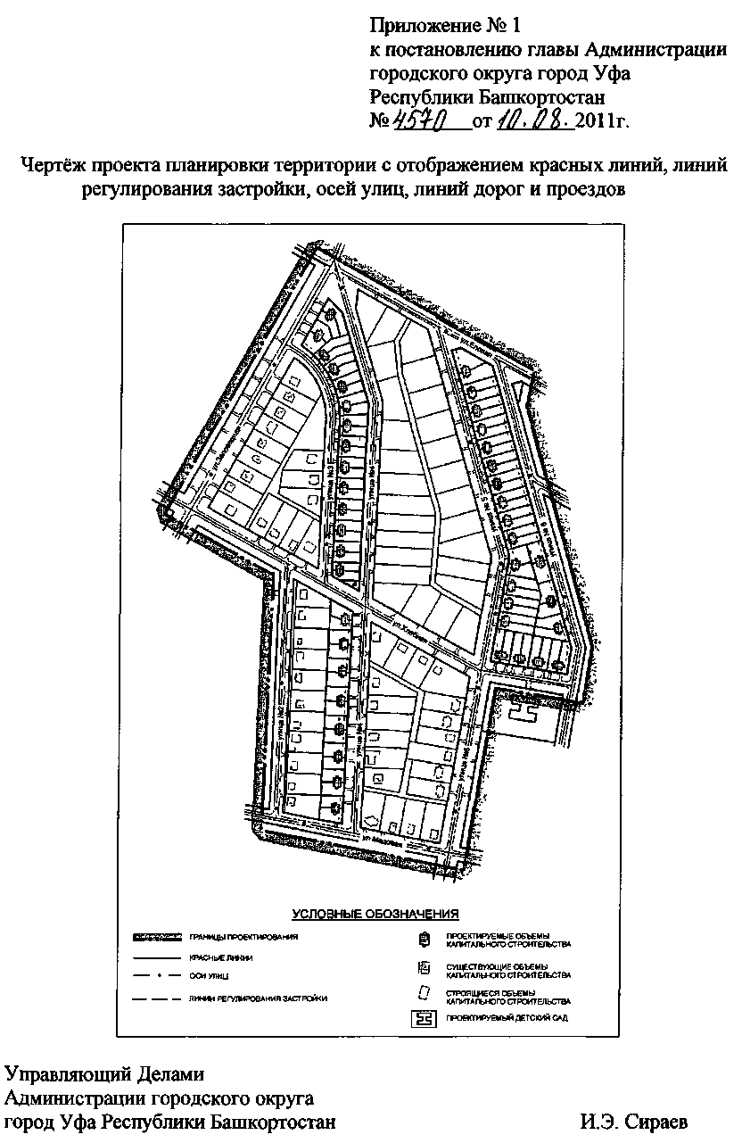
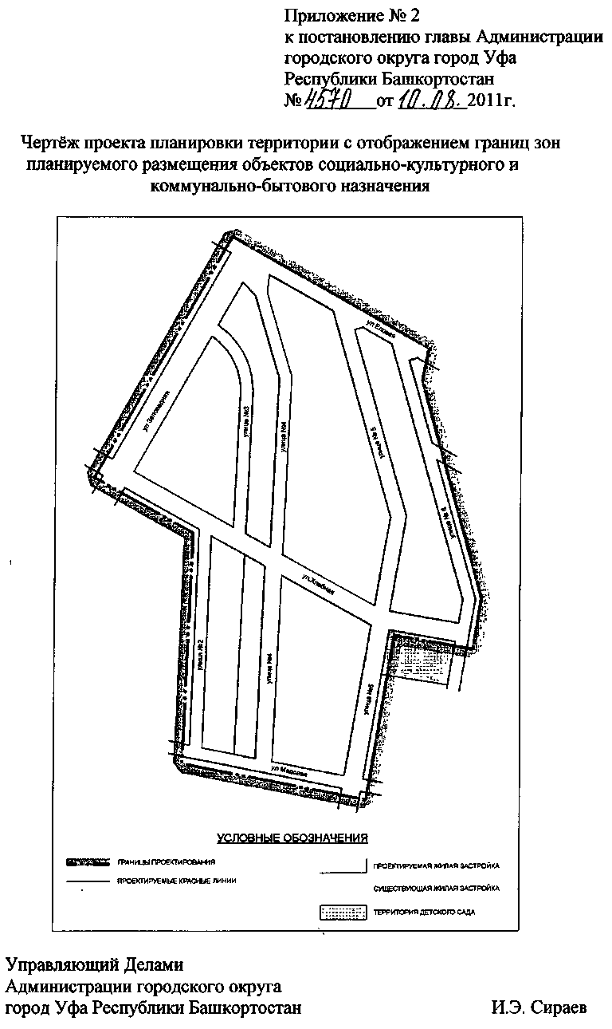
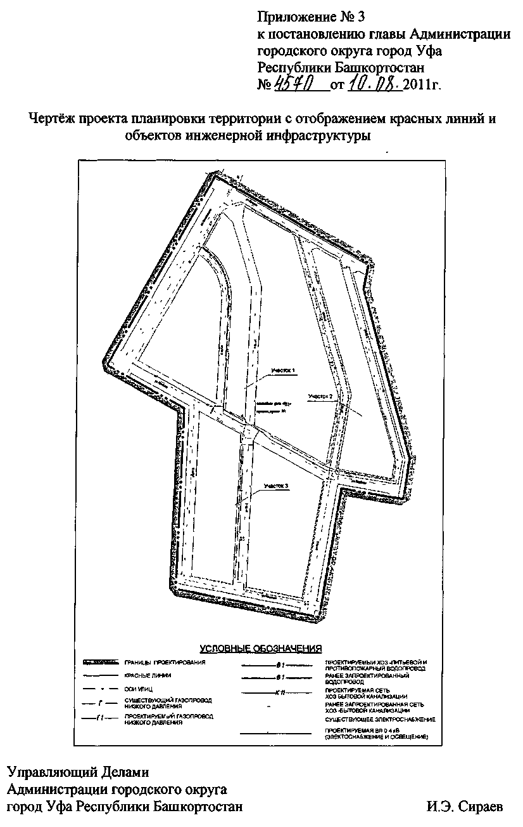
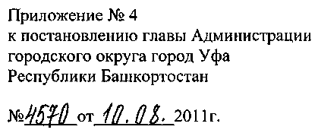
Положение о размещении объектов капитального строительства,
технико-экономические показатели, характеристики планируемого
развития части территории квартала № 30 в жилом районе «Нагаево» в
Октябрьском районе городского округа город Уфа Республики
Башкортостан
Краткая пояснительная записка
1. Основание для разработки проекта
Проект планировки и проект межевания части территории квартала № 30
в жилом районе «Нагаево» в Октябрьском районе городского округа город
Уфа Республики Башкортостан разработан МУП «АПБ» Главархитектуры
Администрации городского округа город Уфа Республики Башкортостан на
основании постановления главы Администрации городского округа город
Уфа Республики Башкортостан № 2467 от 17.05.2010г., Градостроительного
задания Главархитектуры Администрации городского округа город Уфа
Республики Башкортостан № 1553 от 24.05.2010г., по заказу
РОО «Общество беженцев и вынужденных переселенцев».
2. Общие положения по проекту планировки
2.1. Современное использование территории
В настоящее время на проектируемой территории располагаются:
-существующая жилая застройка, представленная усадебной застройкой
с приусадебными участками до 0,4 га и коттеджной застройкой с участками
до 0,15 га. Жилые дома деревянные и каменные одноквартирные;
-строящиеся одноквартирные деревянные и каменные жилые дома;
-три участка свободные от застройки, осложненные двумя оврагами,
протягивающимися с юго-востока на северо-запад.
Централизованные системы водоснабжения и канализации отсутствуют.
Значительная часть жилой застройки газифицирована и электрифицирована.
Проложены временные и постоянные дороги. Имеются зелёные насаждения.
Промышленные предприятия отсутствуют.
2.2. Архитектурно-планировочные решения
Основная идея архитектурно-планировочной композиции планируемой
территории состоит в создании максимально комфортной среды и
полноценных условий для проживания жителей на проектируемой и
близлежащей территории.
Задачи разрабатываемого проекта планировки:
- Определение параметров планировочной структуры территории;
- Определение границ зон существующего и планируемого
размещения объектов и коммуникаций инженерной инфраструктуры;
- Определение плана красных линий с учетом существующей
застройки, проектных предложений по размещению объектов различного
назначения и транспортных узлов;
- Определение границ зон планируемого размещения объектов
социально-культурного и коммунально-бытового назначения;
- Установление параметров элементов планировочной структуры
на данной территории;
- Определение территорий общего пользования;
- Уточнение границ территориальных зон «Градостроительного
регламента».
- Уточнение транспортных связей между кварталами.
Проектом планировки предусмотрено выделение в проектируемом
квартале 3-х незастроенных, занятыми оврагами участков для блокированной
секционной застройки блокированными 2-х этажными жилыми домами
(общежитиями для беженцев и вынужденных переселенцев) с блок-
квартирами на одну семью и придомовыми участками по 1200 кв.м.
2.3. Жилищное строительство. Население
Объёмы жилищного строительства ранее запроектированных жилых
кварталов приняты в соответствии с «Проектом застройки северо-восточной
части II очереди строительства жилого района «Нагаево» и рассчитаны,
исходя из проектной численности населения и нормы жилищной
обеспеченности - 45 кв. м/чел. Тип застройки определен из расселения
населения в индивидуальных отдельно стоящих жилых домах средней общей
площадью 150 кв.м на один дом с приквартирными участками 0,15 га.
Проектом планировки предусмотрена разбивка 3-х выделенных участков
на придомовые участки по 1200 кв.м для застройки 2-х этажными
блокированными жилыми домами (общежитиями для беженцев и
вынужденных переселенцев) на 2 семьи, общей площадью 235,42 кв.м.
2.4. Социальное и культурно-бытовое строительство
Система общественно-делового, социального и культурно-бытового
обслуживания населения включает объекты районного значения
(эпизодического обслуживания) и микрорайонного значения (повседневного
обслуживания).
Расчёт потребности в учреждениях и предприятиях социального и
культурно-бытового обслуживания районного значения произведён в
соответствии с рекомендациями СНиП 2.07.01-89* на расчётную численность
населения всего жилого района Нагаево 16,5 тыс. чел.
Расчёт потребности в детских дошкольных учреждениях и
общеобразовательных школах произведён по нормативам
градостроительного проектирования городского округа г.Уфа РБ,
утверждённым решением Совета городского округа г.Уфа РБ №22/6 от
23.12.2009г. и составляет 46 мест на 1000 человек в детских дошкольных
учреждениях и 160 мест на 1000 человек в общеобразовательных школах.
Расчёт потребности в учреждениях и предприятиях социального и
культурно-бытового обслуживания микрорайонного значения произведён в
соответствии с рекомендациями СНиП 2.07.01-89* на расчётную численность
планировочной структуры по участкам №1, №2, №3 с учётом радиусов
пешеходной и транспортной доступности. Расчёты сведены в таблицу.
Указанные нормативы содержат минимальные расчетные показатели
обеспечения благоприятных условий жизнедеятельности человека.
2.5. Улично-дорожная сеть и транспорт
Улично-дорожная сеть в пределах рассматриваемых границ
запроектирована в соответствии с классификацией, предусмотренной
генеральным планом жилого района Нагаево и техническими условиями.
Организация общественного и пассажирского транспорта.
Проектом предусмотрена организация движения общественного и
пассажирского транспорта по магистральным улицам районного значения
проектируемого района в соответствии с ранее разработанным генеральным
планом жилого района «Нагаево». Предполагается движение автобусов,
трамваев и маршрутных такси. Остановки общественного транспорта
должны быть оборудованы остановочными павильонами.
Организация пешеходного движения.
Вдоль проектируемых красных линий магистральных улиц районного и
улиц местного значения проектом предусмотрены тротуары шириной 3 и 1,5
м.
Запроектированные улицы и тротуары составляют цельную систему
пешеходных связей, позволяющую пешеходам передвигаться в любом
направлении независимо от транспортного движения.
Вблизи остановок пассажирского общественного транспорта
предусмотрены светофоры.
2.6. Электроснабжение
В соответствии с заданием на проектирование планировки и местными
условиями, сооружение ВЛ-0,4кВ (ЭС и НО) предусмотреть на двухцепных
опорах на стойках типа СВ95-3, проводом СИПс-4 расчетных сечений
согласно типовому проекту ЛЭП 98.10.
Проектные решения разработаны в соответствии с требованиями
экологических, санитарно-гигиенических, противопожарных норм,
нормативных терминов по предупреждению ЧС и других норм, действующих
на территории России и обеспечивающих безопасную для жизни и здоровья
людей эксплуатацию объекта.
2.7. Вертикальная планировка территории
Освоение оврагов позволяет повысить степень благоустройства жилого
района и выделить дополнительную площадь для строительства.
На вновь проектируемых улицах вертикальная планировка выполнена из
условий максимального приближения к естественному рельефу, а также
исходя из условий нормативных уклонов по улицам.
Схема организации рельефа выполнена в проектных (красных)
горизонталях с учетом существующего рельефа и представлена
существующими и проектируемыми отметками по осям улиц,
проектируемыми уклонами и расстояниями между опорными точками.
С помощью проектных (красных) горизонталей проектируется
микрорельеф участков, отвечающих условиям застройки, транспорта,
водоотвода и минимума объема грунта.
Организация поверхностного стока в комплексе с вертикальной
планировкой территории является одним из основных мероприятий по
инженерной подготовке территории. Организующей системой водоотвода
является сеть улиц и дорог в сочетании с вертикальной планировкой
территории. Водоотвод осуществляется по лоткам асфальтобетонных
проезжих частей улиц на нижележащую территорию.
Отвод ливневых и талых вод с территории проектируемого квартала №
30 в жилом районе «Нагаево» предусматривается открытым способом по
уклону местности и подвергаются очистке на локальных очистных
сооружениях.
Проект очистных сооружений ливневых стоков выполняется
индивидуально.
2.8. Охрана окружающей среды
Рельеф района сложный, пересеченный. Перепад рельефа на участках
проектирования составляет от 7,0 м до 12,0 м. Участок осложнен двумя
эрозивными оврагами, протягивающимися с юго-востока на северо-запад.
Местами днища оврага заполнены водой.
Активные эрозионные процессы на склонах оврагов в настоящее время
не наблюдаются.
В целях снижения отрицательного воздействия на состояние земельных
ресурсов необходимо предусмотреть следующие мероприятия:
- строгое соблюдение границ территории земельного участка и всех
принятых проектных решений;
- использование исправной строительно-монтажной техники;
- осуществление заправки техники ГСМ на стационарных
автозаправочных станциях;
- оснащение участков производства работ инвентарными контейнерами
для строительных и бытовых отходов;
- сбор и регулярный вывоз всех образующихся строительных и бытовых
отходов;
- транспортировка и хранение сыпучих материалов исключительно в
герметичных контейнерах.
В части охраны окружающей среды одной из наиболее приоритетных
задач является правильное и своевременное решение проблемы утилизации и
хранения отходов. Согласно № 7-ФЗ от 10.01.2002 г. «Об охране
окружающей среды» и № 89-ФЗ от 24.06.1998 г. «Об отходах производства и
потребления» отходы производства и потребления подлежат сбору,
использованию, обезвреживанию, транспортировке, хранению и
захоронению, условия и способы, которых должны быть безопасны для
окружающей среды.
При производстве строительных работ шум является основным
фактором физического воздействия. Источниками шума при производстве
строительных работ являются движущиеся части строительных машин и
механизмов, работающие двигатели автотранспорта, погрузочно-
разгрузочные работы. Учитывая, что шумовое загрязнение пространства на
период строительства объекта не является постоянным, а ограничено
сроками строительства, можно считать его условно допустимыми при
выполнении ряда мероприятий:
- производство строительных работ с применением машин и механизмов
с уровнем шума выше 65 дБА будет осуществляться только в дневное время
с 9-00 до 17-00;
- необходим регулярный технический осмотр и регулировка работы
машин и механизмов;
- ограничение зоны складирования строительных материалов и
размещение производственных бытовок для рабочих пределами отвода
земельного участка.
2.9. Водоснабжение и водоотведение
Данным проектом предусмотрено строительство уличных водопроводов
для обеспечения хозяйственно-бытовых нужд населения поселка и
транспорта требуемого количества воды на случай возможного пожара. Для
этого предусмотрены следующие мероприятия:
прокладка сетей хозяйственно-питьевого и противопожарною
водопровода общей протяженностью 3,0 км из полиэтиленовых труб марки
ПЭ100 SDR11 питьевая ГОСТ 18599-2001 от ранее запроектированных сетей
по улицам проектируемой территории к жилым домам;
- установку семи шести пожарных гидрантов в проектируемых
водопроводных колодцах;
- установку в водопроводных колодцах задвижек для возможности
выделения ремонтных участков;
- прокладка сетей системы хозяйственно-бытовой канализации
протяженностью 1,74 км по улицам проектируемой территории от жилых
домов до подключений к ранее запроектированной сети К11.
Проектными решениями предусмотрено строительство объединенного
хозяйственно-питьевого и противопожарного водопровода, который бы
обеспечил стабильную подачу воды для обеспечения хозяйственно-питьевых
и противопожарных нужд населения, и сетей системы хозяйственно-бытовой
канализации. Строительство сетей водоснабжения и канализации
предусмотрено от ранее запроектированных сетей В1 и К11.
Трассы проектируемых сетей запроектированы по улицам.
Диаметры трубопроводов приняты расчетом, исходя из условия
обеспечения требуемого расчетного максимального часового расхода на
2025г.
2.10. Газоснабжение
Предусмотренные в проекте материалы, изделия и газовое оборудование
должны быть сертифицированы на соответствие требованиям
государственных стандартов (технических условий) и должны иметь
разрешение Госгортехнадзора Росси на их применение.
Проектными решениями предусмотрены:
- шесть врезок в существующие уличные газопроводы низкого
давления;
- строительство подземных газопроводов низкого давления из
полиэтиленовых труб ПЭ 100 SDR 11-90x8.2, 110x10 и 160x14,6 по ГОСТ
50838-95* протяженностью 1,42км;
- установка защитных футляров на пересечениях проектируемых
газопроводов с проезжими частями улиц.
2.11. Телефонизация
Телефонизация территории застройки предусматривается от АТС,
устанавливаемой в узле связи контейнерного типа КУС-2. Контейнер КУС-2
устанавливается на территории квартала. Связь АТС с городской телефонной
сетью осуществляется по волоконно-оптической линии связи (ВОЛС),
которая соединяется с существующей ВОЛС проложенной вдоль автодороги
«Уфа-Охлебино», путём врезки.
Распределительная телефонная сеть в проектируемом квартале строится
по воздушным столбовым линиям связи, с установкой распределительных
кабельных ящиков. Опоры, как правило, должны устанавливаться в
пешеходной части улиц. Установка опор против ворот, калиток, дверей и
окон, а также на дне сточных канав и кюветов не допускается.
2.12. Технико-экономические показатели по npoeкту планировки
